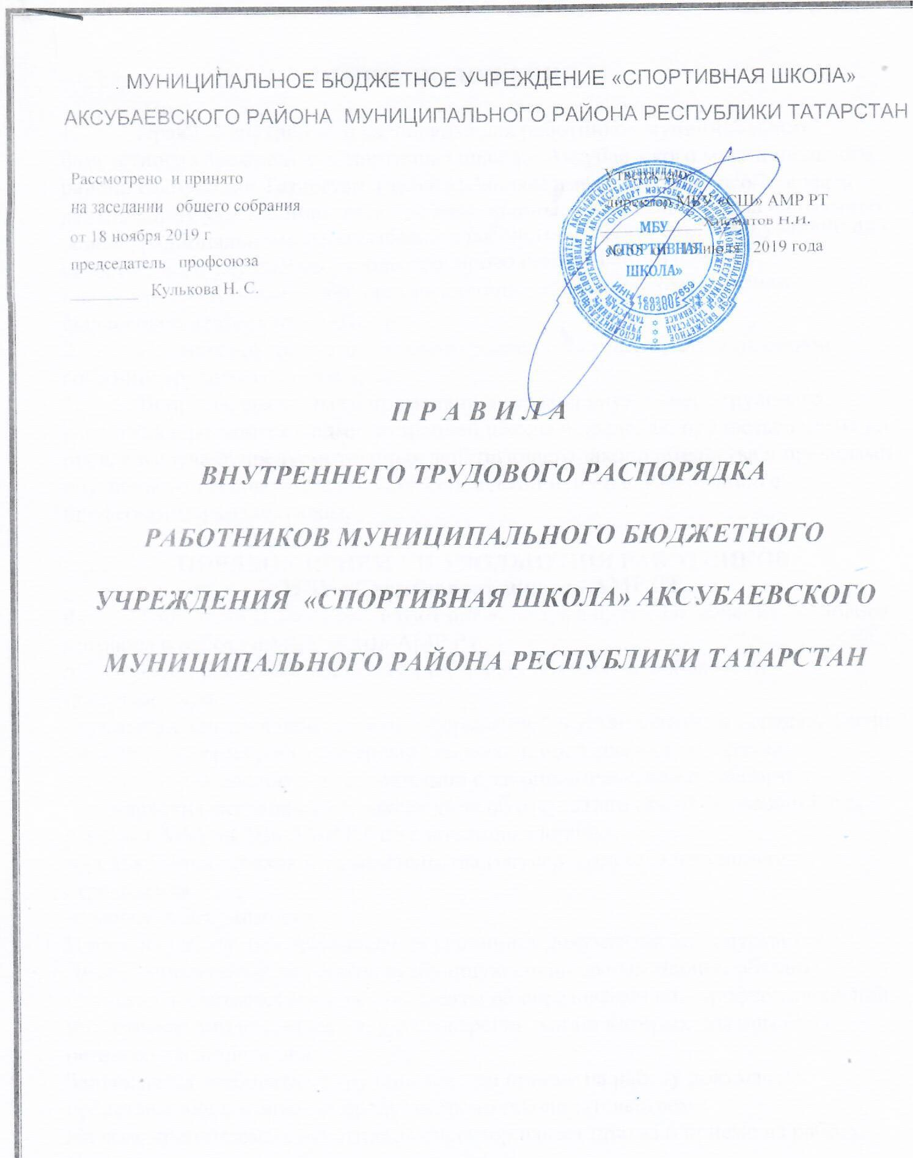

МУНИЦИПАЛЬНОЕ БЮДЖЕТНОЕ УЧРЕЖДЕНИЕ «СПОРТИВНАЯ ШКОЛА» АКСУБАЕВСКОГО РАЙОНА МУНИЦИПАЛЬНОГО РАЙОНА РЕСПУБЛИКИ ТАТАРСТАН

Рассмотрено и принято Утверждаю:

на заседании общего собрания директор МБУ «СШ» АМР РТ

от 18 ноября 2019 г ____________Хисматов Н.И.

председатель профсоюза № 55 от 15 июля 2019 года

________ Кулькова Н. С.

ПРАВИЛА
ВНУТРЕННЕГО ТРУДОВОГО РАСПОРЯДКА
РАБОТНИКОВ МУНИЦИПАЛЬНОГО БЮДЖЕТНОГО
УЧРЕЖДЕНИЯ «СПОРТИВНАЯ ШКОЛА» АКСУБАЕВСКОГО МУНИЦИПАЛЬНОГО РАЙОНА РЕСПУБЛИКИ ТАТАРСТАН

ОБЩИЕ ПОЛОЖЕНИЯ.
- Правила внутреннего распорядка для работников муниципального бюджетного учреждения «Спортивная школа» Аксубаевского муниципального района Республики Татарстан (далее «Школа») имеют целью способствовать дальнейшему укреплению трудовой дисциплины, организации труда на научной основе, рациональному использованию рабочего времени, созданию условий для качественного улучшения учебно-тренировочной и воспитательной, инструктивно-методической, организационно-массовой и хозяйственно-финансовой деятельности Школы
- Правила внутреннего трудового распорядка утверждается на общем собрании трудового коллектива.
- Вопросы, связанные с применением правил внутреннего трудового распорядка, решаются с администрацией школы в пределах, предоставленных ей прав, а в случаях предусмотренных действующего законодательства и правилами внутреннего трудового распорядка - совместно или по согласованию с профсоюзным коллективом.

ПОРЯДОК ПРИЕМА И УВОЛЬНЕНИЯ РАБОТНИКОВ

МБУ «Спортивноая школа» АМР РТ.
- Работники Школы реализуют право на труд путем заключения трудового договора о работе в МБУ «СШ» АМР РТ
- При приеме на работу администрация обязана потребовать от поступающего:
- предъявления трудовой книжки, оформленной в установленном порядке, а если лицо поступает на работу впервые - справки о последнем роде занятий;
-предъявления паспорта в соответствии с законодательством о паспортах; -предъявления медицинского заключения об отсутствии противопоказаний для работы в МБУ «СШ» АМР РТ по состоянию здоровья.
-предъявления страхового свидетельства государственного пенсионного страхования
-справку о несудимости
Прием на работу без предъявления указанных документов не допускается.
Лица, принимаемые на работу, требующую специальных знаний, обязаны предъявить соответствующие документы об образовании или профессиональной подготовки: диплом, аттестат, удостоверение, копии которых должны быть оставлены в личном деле.
Запрещается требовать от трудящихся при приеме на работу документы, представление которых не предусмотрено законодательством.
На всех принимаемых работников директор издает приказ о приеме на работу. Приказ объявляется работнику под расписку.
На всех работников, проработавших свыше 5 дней, ведутся трудовые книжки в порядке, установленном действующим законодательством.
При заполнении трудовых книжек директор руководствуется
Инструкцией о порядке ведения трудовых книжек на предприятиях, в
учреждениях и организациях.
- На каждого работника ведется личное дело, которое состоит из личного листка по учету кадров, автобиографии, копии документа об образовании.
- При приеме на работника или переводе его в установленном порядке на другую работу, администрация обязана:
- ознакомить работника с порученной работой, условиями и оплатой труда, с должностной инструкцией;
- ознакомить его с правилами внутреннего трудового распорядка, инструкциями по организации охраны жизни и здоровья детей, установленным порядком работы с документами;
- проинструктировать по технике безопасности, производственной санитарии, гигиене труда, противопожарной охране и другими правилами по охране труда с оформлением в установленном порядке.
- Перевод работника на другую работу производится в строгом соответствии с действующим законодательством, только с согласия работника и оформляется приказом.
- Прекращение трудового договора может иметь место только на основании, предусмотренном действующим законодательством.
Прекращение трудового договора оформляется приказом директора .
- В день увольнения администрация обязана выдать работнику его трудовую книжку с внесенной в нее записью об увольнении и произвести с ним окончательный расчет. Записи о причинах увольнения в трудовую книжку должны производиться в точном соответствии с формулировкой действующего законодательства и со ссылкой на действующую статью, пункт закона. Днем увольнения считается последний день работы.

ОСНОВНЫЕ ОБЯЗАННОСТИ РАБОТНИКА.
- Работники обязаны:
- работать честно и добросовестно, выполнять обязанности, возложенные на них должностными инструкциями, Уставом и иными локальными актами и настоящими Правилами;
- соблюдать дисциплину труда - основу порядка в учреждении, вовремя являться на работу, соблюдать установленную продолжительность рабочего времени, проводить, в соответствии с расписанием учебно-тренировочные занятия, являться на занятия в спортивной форме и обуви, воздерживаться от действий, мешающим другим работникам выполнять свои обязанности, своевременно и точно выполнять распоряжения администрации;
- беречь и укреплять собственность учреждения, строго соблюдать порядок хранения, обеспечения и списания спортивной формы, инвентаря и оборудования;
- строго соблюдать инструкцию по охране жизни и здоровья детей, требования по охране труда и противопожарной охране, техники безопасности, производственной санитарии, гигиене труда, предусмотренные соответствующими правилами и инструкциями;
- содержать свое рабочее место в порядке, с учетом требований, предъявляемых к спортивным сооружениям, инвентарю и оборудованию;
- соблюдать установленный порядок хранения материальных ценностей и документов;
- всемерно повышать качество выполняемой работы, проявлять
творческую инициативу, направленную на достижение высоких результатов учебно-тренировочной, воспитательной, инструктивно-методической и организационно-массовой работы;
- систематически повышать свой идейно-теоритический уровень и деловую квалификацию;
- вести себя достойно, быть всегда внимательными к обучающимся, вежливыми с их родителями и членами коллектива.
- Работники несут ответственность за жизнь и здоровье вверенных им учащихся во время учебно-тренировочного процесса, соревнований и учебно-тренировочных сборов, а так же во время проведения летних оздоровительных лагерей.
14. Должностные обязанности работников определяются
настоящими Правилами, должностными инструкциями, Уставом и др локальными актами.Должностные инструкции утверждаются приказом директора МБУ «СШ» АМР РТ

ОСНОВНЫЕ ОБЯЗАННОСТИ АДМИНИСТРАЦИИ.
15.Администрация обязана:
- организовать труд работников так, чтобы каждый, работая по своей специальности и квалификации, имел закрепленное рабочее место, хорошо знал свои должностные обязанности;
- обеспечить здоровые и безопасные условия труда, исправное состояние мест занятий, инвентаря и оборудования;
- улучшать условия труда, неуклонно соблюдать законодательство о труде и правила охраны труда;
- принимать меры к своевременному обеспечению спортивной школы необходимыми учебно-наглядными пособиями, техническими средствами обучения; спортивным инвентарем, формой и обувью, предусмотренными табелем инвентаря и оборудования;
- всемерно укреплять трудовую и производственную дисциплину, постоянно осуществляя организаторскую работу, направленную на создание условий для внедрения научной организации труда, устранение потерь рабочего времени, осуществления мероприятий по повышению качества работы, культуры труда, борьбы с нарушителями трудовой дисциплины, опираясь на трудовой коллектив;
- совершенствовать формы организации учебно-тренировочной,
воспитательной, инструктивно-методической и организационно-массовой работы с учащимися, а так же контроля за этой работой, обобщать и внедрять в работу тренеров лучший педагогический опыт;
- проводить мероприятия по повышению уровня квалификации работников, , рассматривать все поступающие предложения сотрудников и пропагандировать их положительный опыт;
- создавать трудовому коллективу необходимые условия для выполнения ими своих полномочий, предусмотренных Законом РФ;
- обеспечивает выдачу заработной платы в установленные сроки, правильно применяет действующие условия оплаты труда, экономное и рациональное расходование фонда заработной платы;
- обеспечивать своевременное предоставление отпусков всем работникам в соответствии с графиком.
16.Администрация несет ответственность за жизнь и здоровье детей во время их пребывания в спортивной школе так же во время мероприятий, проводимых с воспитанниками.

РАБОЧЕЕ ВРЕМЯ И ЕГО ИСПОЛЬЗОВАНИЕ.
- Время начала и окончания ежедневной работы устанавливается графиком сменности с соблюдением установленной продолжительности рабочего времени.
Заместитель директора СР и зам директора по АХЧ ведет учет рабочего времени всех работников.
- Тренерско состав работает в соответствии с расписанием учебных занятий, утвержденным директором.
18.Расписание составляется с учетом педагогической целесообразности и
максимальной экономии времени тренера. Учебно-преподавательская
нагрузка тренеров по спорту определяется в соответствии с годовой
тарификацией, исчисление заработной платы производится в соответствии с
действующим законодательством РФ. Неполная учебная нагрузка
работнику, для которого является местом основной работы, может быть
определена с его согласия, выраженного в письменной форме.
- рабочее время младшего обслуживающего персонала и рабочих определяется графиком, утвержденным директором
- Работника, появившегося на работе в нетрезвом виде, администрация не допускает к работе в данный рабочий день.
- Общее собрание трудового коллектива проводится по мере необходимости, но не реже одного раза в год.
- Очередность предоставления ежегодных отпусков (график отпусков)
устанавливается и утверждается администрацией «ДЮСШ».
- График составляется на каждый год и доводится до сведения всех работников.
- Запрещается в рабочее время:
- отвлекать работников от их непосредственной работы для выполнения общественных обязанностей и проведения разного рода мероприятий, не связанных с производственной деятельностью.
- Созывать собрания, заседания и всякого рода совещания по общественным делам.
- Посторонние лица могут присутствовать на учебно-тренировочных занятиях только с разрешения администрации.
- Запрещается самовольно изменять расписания тренировочных занятий без согласования с администрацией.
- Выезжать с учащимися за пределы Аксубаевского района без приказа.
- Запрещается курение в помещениях

ПООЩРЕНИЯ ЗА УСПЕХИ В РАБОТЕ.
- За добросовестное выполнение трудовых обязанностей, плановых заданий в обучении и воспитании детей, продолжительный и безупречный труд, новаторство и другие достижения в работе применяются следующие поощрения:
а) объявление благодарности;
б) выдача премии;
в) награждение ценным подарком;
г) награждение Почетными грамотами.
- За особые трудовые заслуги работники представляются в установленном порядке к награждению орденами, медалями, нагрудными знаками, значками и к присвоению почетных званий.

ОТВЕТСТВЕННОСТЬ ЗА НАРУШЕНИЕ ТРУДОВОЙ ДИСЦИПЛИНЫ.
- Нарушение трудовой дисциплины, т.е. неисполнение или ненадлежащее исполнение по вине работника, возложенных на него трудовых обязанностей, влечет за собой применение мер дисциплинарного или общественного воздействия, а так же применение иных мер, предусмотренных действующим законодательством РФ.
- За нарушение трудовой дисциплины администрация применяет следующие меры дисциплинарного взыскания:
а) замечание;
б) выговор;
в) перевод на нижеоплачиваемую работу на срок до трех месяцев или смещение на низшую должность на тот же срок.
За систематическое нарушение трудовой дисциплины, прогул без уважительной причины или появление на работе в нетрезвом виде, работник может быть переведен на другую нижеоплачиваемую работу или смещен на другую низшую должность на срок, указанный в абзаце первом настоящего подпункта;
г) увольнение.
Увольнение в качестве дисциплинарного взыскания может быть применено за систематическое неисполнение работником без уважительной причины обязанностей, возложенных на него трудовым договором (контрактом), правилами внутреннего трудового распорядка, должностной инструкцией, если к работнику ране применялись меры дисциплинарного или общественного взыскания:
- за прогул ( в том числе за отсутствие на работе более четырех часов подряд в течение рабочего дня) без уважительной причины , а так же появление на работе в нетрезвом состоянии;
- за совершение работником , выполняющим воспитательные функции, аморального проступка, несовместимого с продолжением данной работы;
- за совершение по месту работы хищения (в том числе мелкого) государственного или общественного имущества, установленного вступившим в силу приговором суда или постановлением органа, в компетенцию которого входит наложение административного взыскания или применение мер общественного взыскания.
Прогулом считается неявка на работу без уважительной причины в течение всего рабочего дня.
Равным образом считается прогульщиком работник, отсутствовавший на работе более четырех часов в течение рабочего дня без уважительной причины, и к ним применяются те же меры ответственности, какие установлены за прогул.
- За прогул без уважительной причины (в том числе за отсутствие на работе более четырех часов в течение рабочего дня подряд) администрация применяет одну из мер:
- дисциплинарные взыскания, предусмотренные в пункте 36 настоящих правил.
- Дисциплинарные взыскания применяются директором. Увольнение работника по инициативе администрации производится по согласованию с профсоюзным комитетом.
Администрация имеет право вместо применения дисциплинарного взыскания передать вопрос о нарушении трудовой дисциплины на рассмотрение трудового коллектива.
- До применения взыскания от нарушителя трудовой дисциплины должно быть затребовано объяснение в письменной форме. Отказ работника дать объяснение не может служить препятствием для применения взыскания
Дисциплинарные взыскания применяются администрацией непосредственно за обнаружением поступка , не позднее одного месяца со дня его обнаружения, не считая болезни, или пребывания работника в отпуске.
- За каждое нарушение трудовой дисциплины может быть применено только одно дисциплинарное взыскание.
- Приказ о применении дисциплинарного взыскания с указанием мотивов его применения объявляется работнику, подвергнутому наказанию, под расписку в трехдневный срок. Приказ в необходимых случаях доводится до сведения работников.
- Если в течение года со дня наложения дисциплинарного взыскания работник не будет, подвергнут новому дисциплинарному взысканию, он считается не подвергшимся дисциплинарному взысканию.
Директор по своей инициативе или ходатайству трудового коллектива может издать приказ (распоряжение) о снятии взыскания не ожидая истечения года, если работник не допустил нового нарушения трудовой дисциплины и притом проявил себя как хороший, добросовестный работник.
В течение срока действия дисциплинарного взыскания меры поощрения, указанные в настоящих Правилах, к работнику не применяется.
- Дисциплинарные взыскания применяются директором .Увольнение работника по инициативе администрации производится по согласованию с профсоюзным комитетом.
Администрация имеет право вместо применения дисциплинарного взыскания передать вопрос о нарушении трудовой дисциплины на рассмотрение трудового коллектива.
- До применения взыскания от нарушителя трудовой дисциплины должно быть затребовано объяснение в письменной форме. Отказ работника дать объяснение не может служить препятствием для применения взыскания
Дисциплинарные взыскания применяются администрацией непосредственно за обнаружением поступка , не позднее одного месяца со дня его обнаружения, не считая болезни, или пребывания работника в отпуске.

- За каждое нарушение трудовой дисциплины может быть применено только одно дисциплинарное взыскание.
- Приказ о применении дисциплинарного взыскания с указанием мотивов его применения объявляется работнику, подвергнутому наказанию, под расписку в трехдневный срок. Приказ в необходимых случаях доводится до сведения работников.
- Если в течение года со дня наложения дисциплинарного взыскания работник не будет, подвергнут новому дисциплинарному взысканию, он считается не подвергшимся дисциплинарному взысканию.
Директор по своей инициативе или ходатайству трудового коллектива может издать приказ (распоряжение) о снятии взыскания не ожидая истечения года, если работник не допустил нового нарушения трудовой дисциплины и притом проявил себя как хороший, добросовестный работник.
В течение срока действия дисциплинарного взыскания меры поощрения, указанные в настоящих Правилах, к работнику не применяются.

Муниципальное бюджетное учреждение дополнительного образования детей «Детско-юношеская спортивная школа» Аксубаевского муниципального района Республики Татарстан.

Расмотренно и принято Утверждаю:

на заседании общего собрания директор МБУ ДОД «ДЮСШ»

от 26 августа 2016г Аксубаевского муниципального

председатель района Республики Татарстан

Никитина Н. И._________ ____________Хисматов Н.И.

№ 53 от 9 сентября 2016 года

П Р А В И Л А
ВНУТРЕННЕГО ТРУДОВОГО РАСПОРЯДКА
РАБОТНИКОВ МУНИЦИПАЛЬНОГО БЮДЖЕТНОГО
УЧРЕЖДЕНИЯ ДОПОЛНИТЕЛЬНОГО ОБРАЗОВАНИЯ
«ДЕТСКО-ЮНОШЕСКАЯ СПОРТИВНАЯ ШКОЛА»

АКСУБАЕВО

2016 ГОД

